ГУАП
КАФЕДРА № 44
ОТЧЕТ
ЗАЩИЩЕН С ОЦЕНКОЙ
ПРЕПОДАВАТЕЛЬ
преподаватель |  |  |  | Е.Е. Майн
должность, уч. степень, звание |  | подпись, дата |  | инициалы, фамилия

ОТЧЕТ О ЛАБОРАТОРНОЙ РАБОТЕ №6

«Изучение физических свойств объектов и их взаимодействия в Unity»

по курсу: «КОМПЬЮТЕРНАЯ ГРАФИКА»
РАБОТУ ВЫПОЛНИЛ
СТУДЕНТ гр. № | 4341 |  |  |  | Е.П. Березин
 |  |  | подпись, дата |  | инициалы, фамилия
Санкт-Петербург 2024
Цель работы
Знакомство с физическими свойствами объектов на примере сцены, созданной в ЛР №5. Реализация физики твёрдого тела для взаимодействия объектов друг с другом на игровом движке Unity3D. Создание освещения. Сборка проекта в исполняемый файл.
Работа с коллайдерами
Коллайдер – это компонент в Unity, который определяет физическую форму объекта, к которому он применен. Для того, чтобы персонаж не проходил сквозь объекты, к ним были применены следующие коллайдеры: на вазы был наложен Capsule Collider (см. рис. 1), к основанию и фасаду ротонды были добавлены такие коллайдеры как Mesh Collider, а к колоннам ротонды – Box Collider (см. рис. 2).
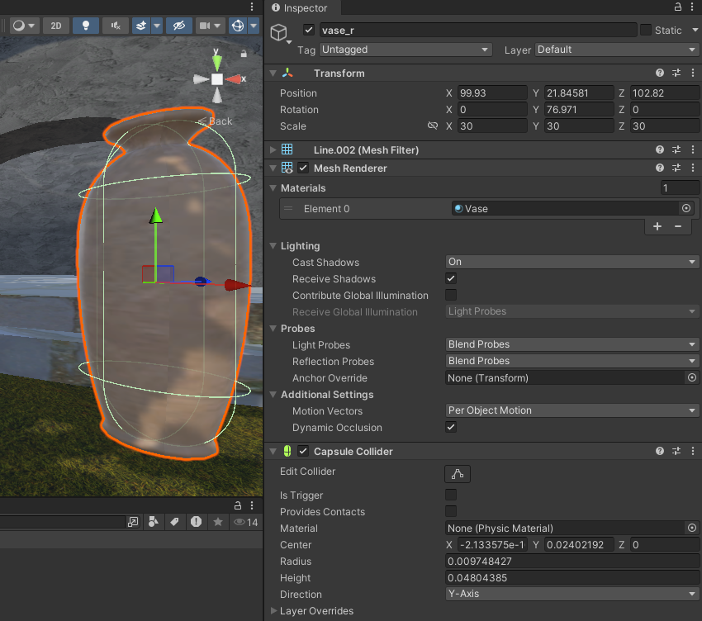
Рисунок 1 – Наложение Capsule Collider на вазу
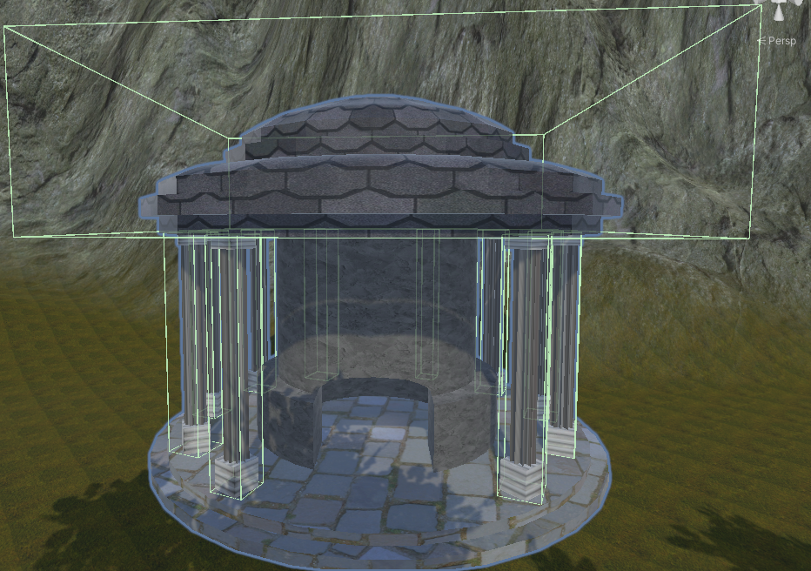
Рисунок 2 – Результат наложения коллайдеров на ротонду
Работа со светом
В качестве освещения внутри ротонды был установлен источник типа Point Light (см. рис. 3).
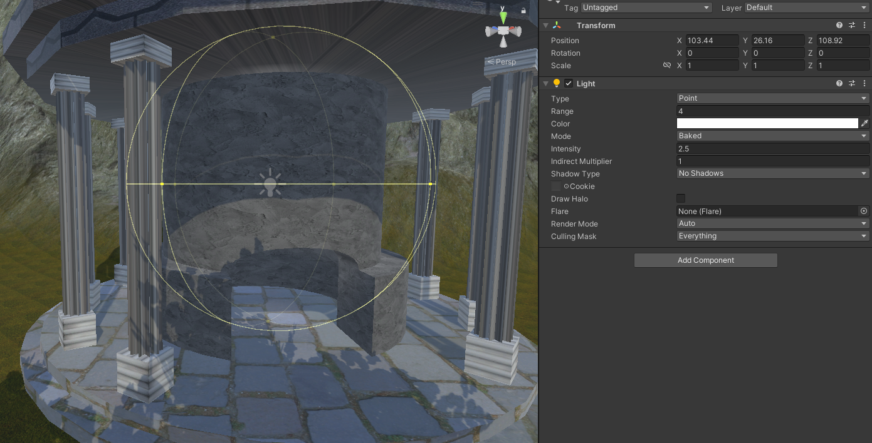
Рисунок 3 – Источник света Point Light
Чтобы избавиться от черных теней снаружи ротонды, были добавлены два дополнительных источника света Directional Light (см. рис 4) таким образом, что взаимное расположение всех экстерьерных источников формирует треугольник (см. рис. 5).
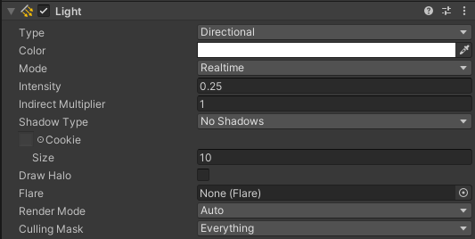
Рисунок 4 – Параметры дополнительных источников света
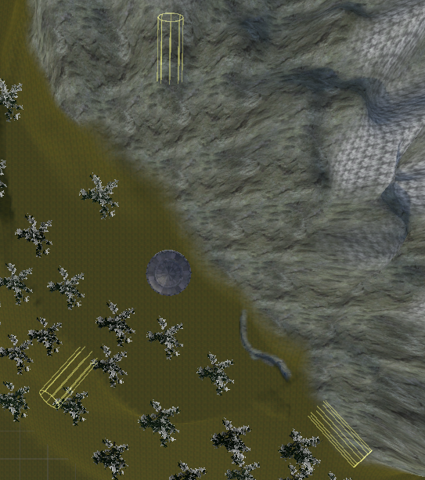
Рисунок 5 – Расположение экстерьерных источников света

Реализация физики
Для демонстрации правильной реализации физики был добавлен футбольный мяч. Для его схожести с настоящим создается новый физический материал (см. рис 6), а к префабу мяча добавляется компонент Rigibody (см. рис. 7). Аналогично к вазам был добавлен тот же компонент (см. рис. 8).
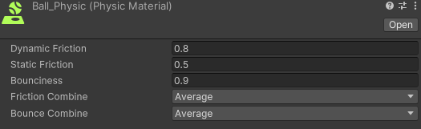
Рисунок 6 – Параметры физического материала мяча
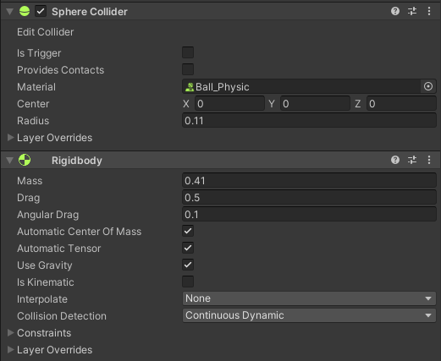
Рисунок 7 – Характеристики префаба мяча
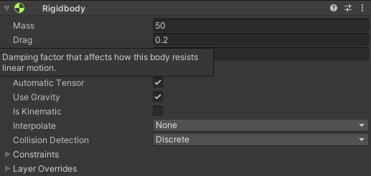
Рисунок 8 – Физические характеристики ваз
Для метания мячей к объекту персонажа был добавлен скрипт Throw Ball.
Сборка сцены
Сборка сцены в отдельное приложение осуществлялось через выбор во вкладке меню File –> Build Settings (см. рис. 9). По нажатию на кнопку Build открылось меню проводника для выбора папки, в которой будет находиться собранный проект.
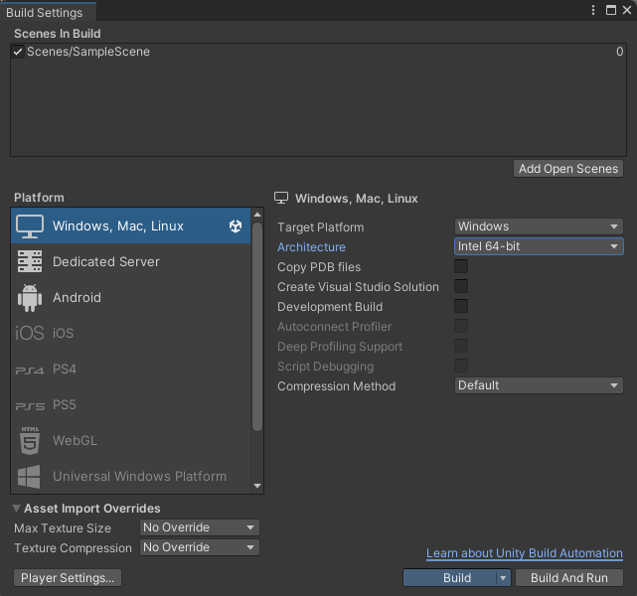
Рисунок 9 – Параметры сборки проекта
Демонстрация работы
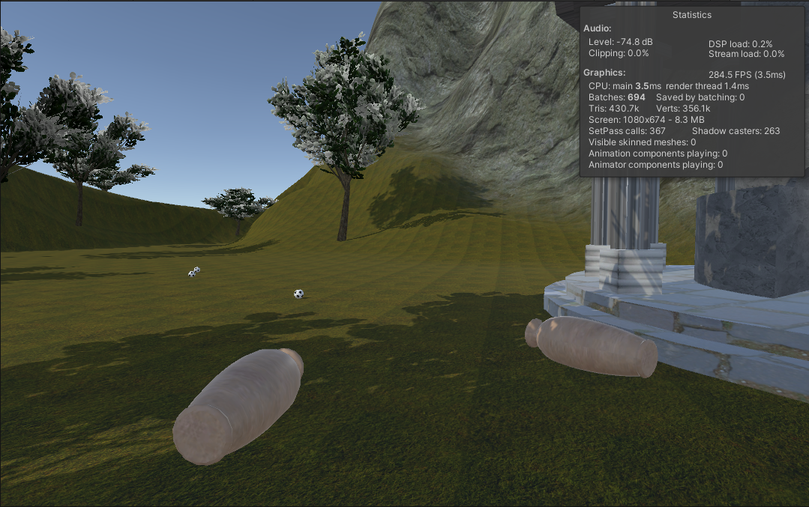
Рисунок 10 – Результат работы
Вывод
В ходе выполнения лабораторной работы были изучены физические свойства объектов на примере сцены из ЛР №5, методы реализации физики тверды тел для взаимодействия объектов и создания освещения в сцене на игровом движке Unity. Помимо этого, был освоен процесс сборки проекта в исполняемый файл.

